t | d | p
b | f | v
m | n | vélo
t | d | p
b | f | v
m | n | bave
tarte | dépité | débute
fusée | mordre | vitre
mine | battre | vélo
frite | revue | bâtir
verte | cave | café
mimer | frappe | votre
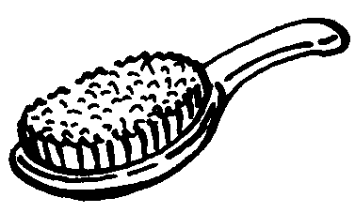 | 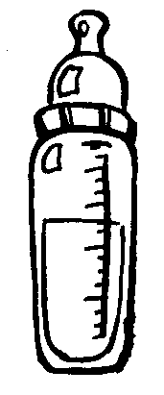 | 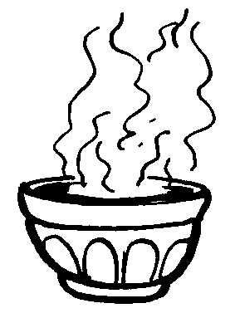
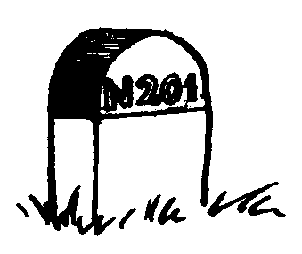 | 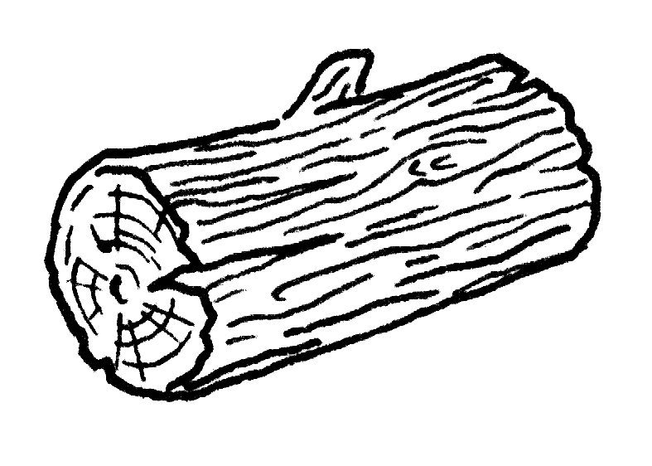 | 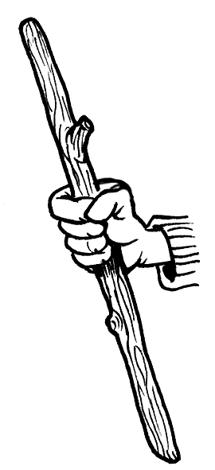
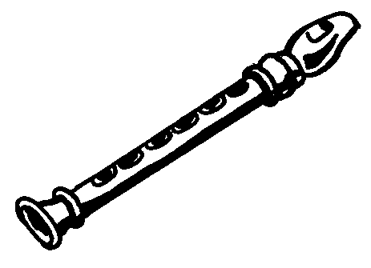 | 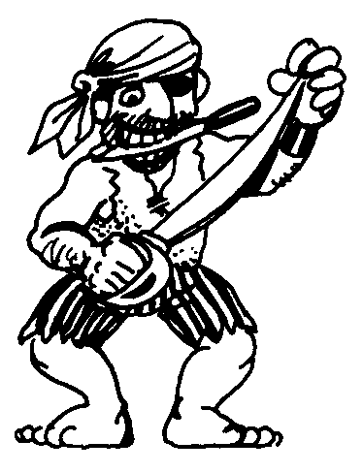 | 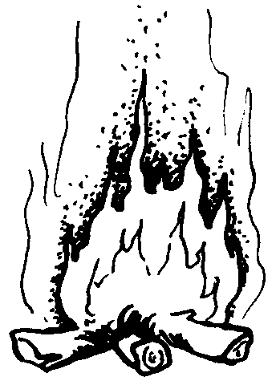
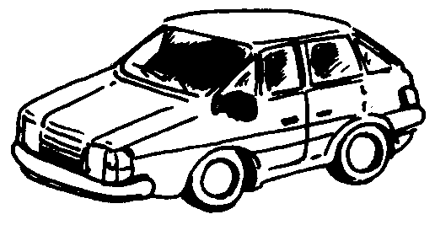 |  | 
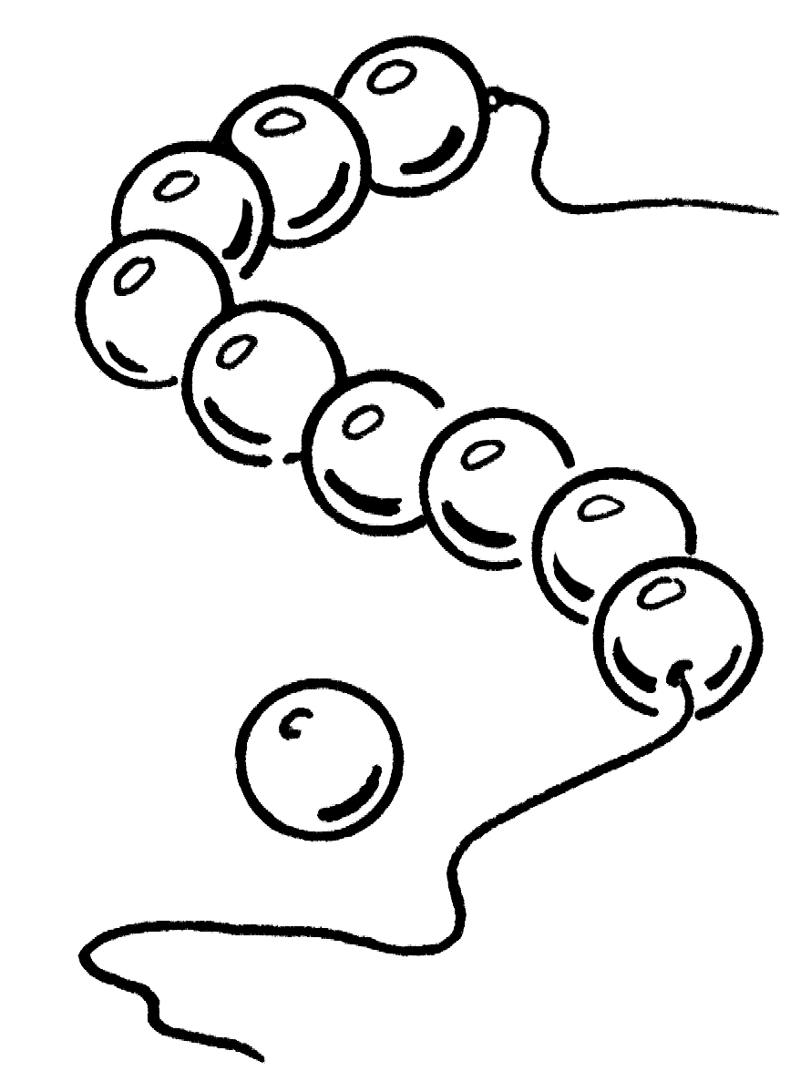 | 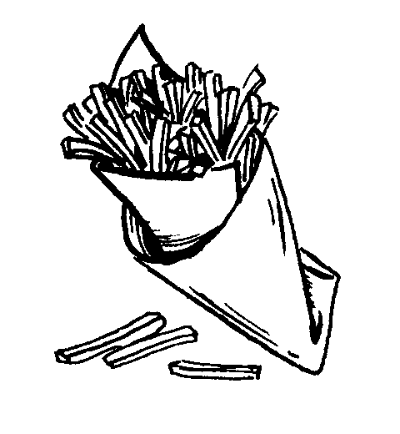 | 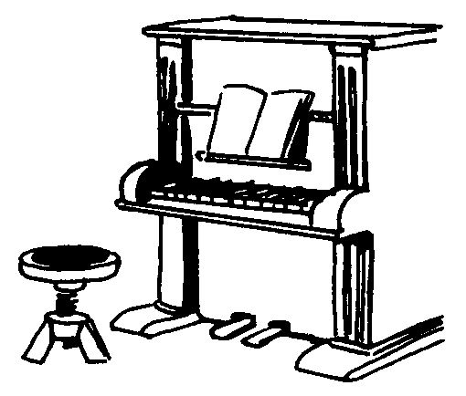
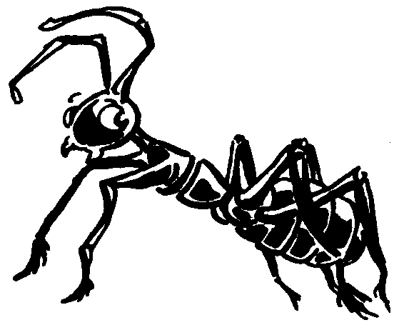 | 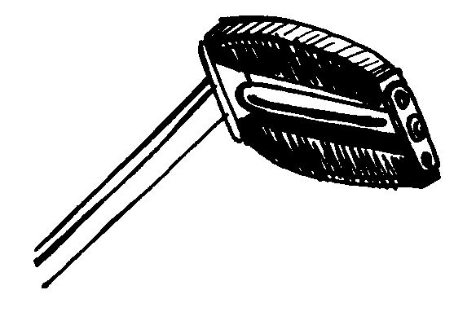 | 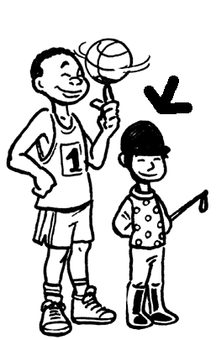
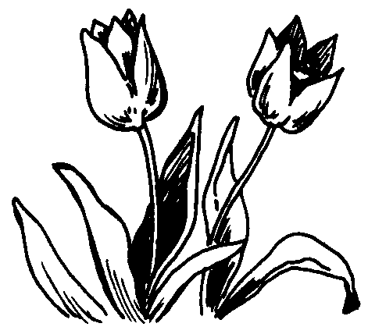 | 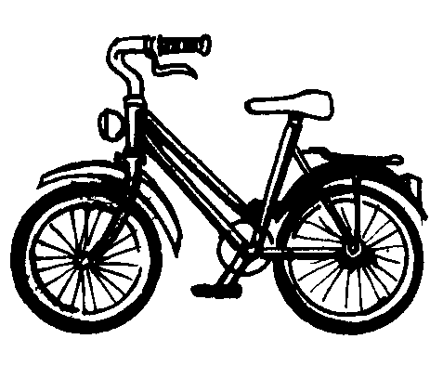 | 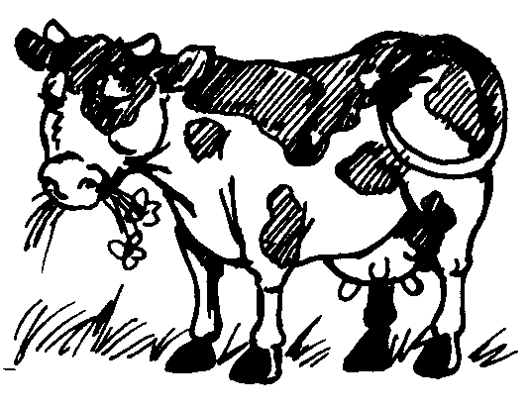
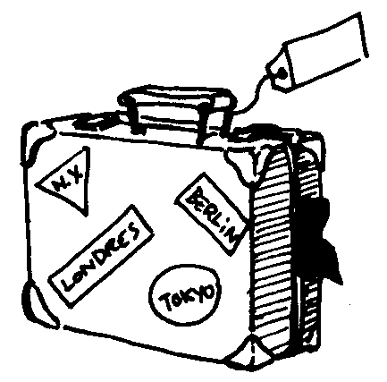 | 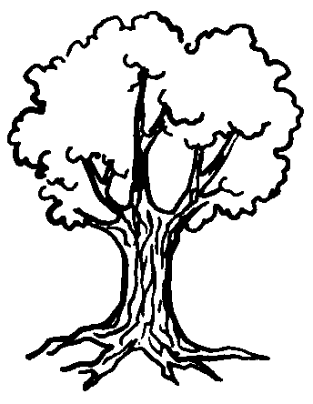 | 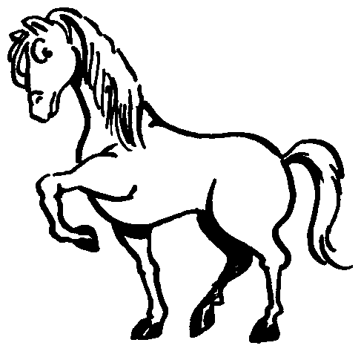
 | 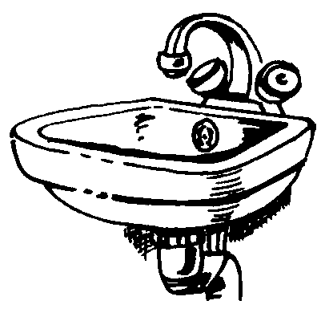 | 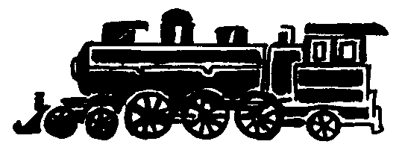
cheval | valise | tulipe
pirate | voiture | arbre
petit | lavabo | fourmi
Soutien ce1
Jeu pour améliorer la lecture combinatoire

Avec un dé géant qui comporte des marques de couleurs sur chaque face, des cartes avec des mots écrits, des cartes avec des images, des cartes avec les alphas que l’on veut réviser, une ardoise, des jetons.
(sélection en fonction des phonèmes/graphèmes travaillés)

Règle du jeu

Face bleue : lire une carte mot. Si réussite, l’enfant conserve la carte et gagne un jeton.

Face jaune : Tirer une carte alphas, trouver le chant correspondant puis dire un mot contenant ce phonème( ou montrer un objet ou une image contenant ce phonème) Si réussite, l’enfant conserve la carte et gagne un jeton.

Face rouge : tirer une carte graphème et trouver le phonème correspondant puis dire un mot contenant ce phonème (ou montrer une image contenant ce phonème) Si réussite, l’enfant conserve la carte et gagne un jeton.

Face verte : tirer une carte image et écrire le mot correspondant. Si réussite, l’enfant gagne deux jetons

Face violette : tirer une carte alphas et écrire les graphèmes possibles (pour chaque écriture valide, l’enfant gagne un jeton)

Face orange : tirer une carte alpha et faire deviner aux autres son chant en donnant une liste de mots contenant ce chant. L’enfant qui devine gagne un jeton, celui qui fait deviner en gagne 2.

